MANUAL DE USUARIO

**NOMBRE DEL PROGRAMA**

**CREADORES:**

**Gallardo Franco**

**Giordano Gastón**

Índice:

Menú 3

Categorías 4

Agregar Categoria 5

Actualizar Categoria 5

Eliminar Categoria 6

Lista de Categorias 6

Proveedores 7

Agregar Proveedor 8

Actualizar Proveedor 8

Eliminar Proveedor 9

Lista de Proveedores 9

Productos 10

Agregar Producto 11

Actualizar Producto 11

Eliminar Producto 12

Lista de Productos 12

Compras 13

Agregar Detalle de Compra 14

Actualizar Detalle de Compra 15

Eliminar Detalle de Venta 16

Lista de Compras 17

Lista de Detalle de Compra 17

Clientes 18

Agregar Clientes 19

Actualizar Clientes 19

Eliminar Clientes 20

Lista clientes 20

Empleados 21

Agregar empleado 22

Actualizar Empleado 22

Eliminar Empleado 23

Lista empleados 23

Ventas 24

Agregar Detalle de Venta 25

Agregar Detalle Venta 26

Eliminar Detalle Venta 27

Informes 28

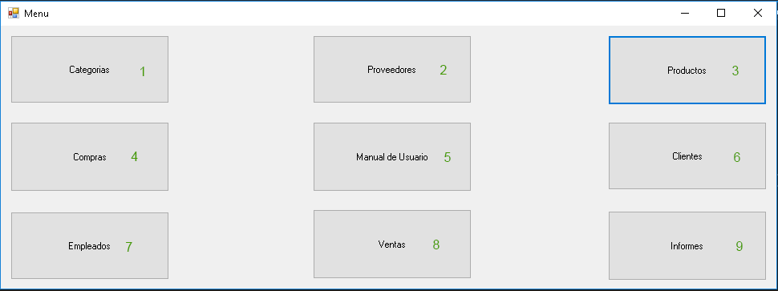Menú:

1. Al apretar este botón se abrirá la ventana de Categorias.
2. Al apretar este botón se abrirá la ventana de Proveedores.
3. Al apretar este botón se abrirá la ventana de Productos.
4. Al apretar este botón se abrirá la ventana de Compras.
5. Al apretar este botón se abrirá una ventana de Word con el Manual de Usuario.
6. Al apretar este botón se abrirá la ventana de Clientes.
7. Al apretar este botón se abrirá la ventana de Empleados.
8. Al apretar este botón se abrirá la ventana de Ventas.
9. Al apretar este botón se abrirá la ventana de Informes.

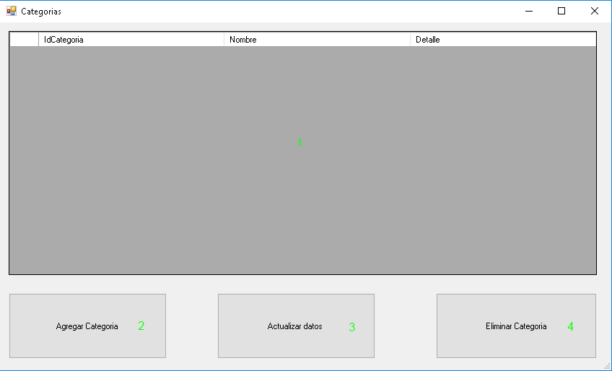Categorías:

1. **Todas las categorías ya cargadas.**
2. **Al apretar este botón, se abrirá una pantalla para agregar una nueva categoría.**
3. **Al apretar este botón, se abrirá una pantalla para actualizar una categoría.**
4. **Al apretar este botón, se abrirá una pantalla para eliminar una categoría.**

Agregar Categoria**:**

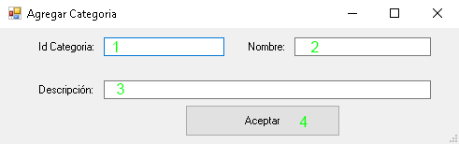

1. **Se debe ingresar un número, este no debe haber sido agregado antes.**
2. **Se debe ingresar el nombre con el cual se identificará a la categoría.**
3. **Se deberá rellenar con una breve explicación de la categoría.**

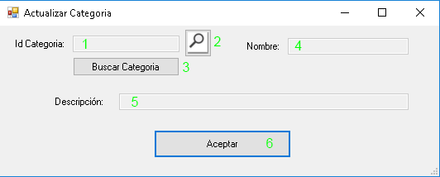Actualizar Categoria**:**

1. **Este campo solo se rellenará al completar el campo 2.**
2. **Al apretar este botón se abrirá una nueva ventana con una lista de todas las categorías.**
3. **Al apretar este botón se rellenarán los campos 4 y 5 en caso de existir la categoría.**
4. **Tendrá la posibilidad de cambiar el nombre de la categoría.**
5. **Tendrá la posibilidad de cambiar la descripción de la categoría.**
6. **Al Apretar este botón se actualizará la categoría con los datos nuevos.**

Eliminar Categoria**:**

1. **Al apretar este botón se abrirá una nueva ventana con una lista de todas las categorías.**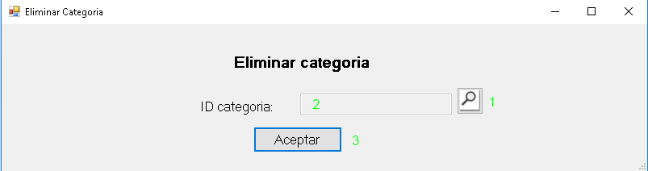
2. **Este campo se rellenará después del campo 1.**
3. **Al apretar este botón se eliminará la categoría.**

Lista de Categorias**:**

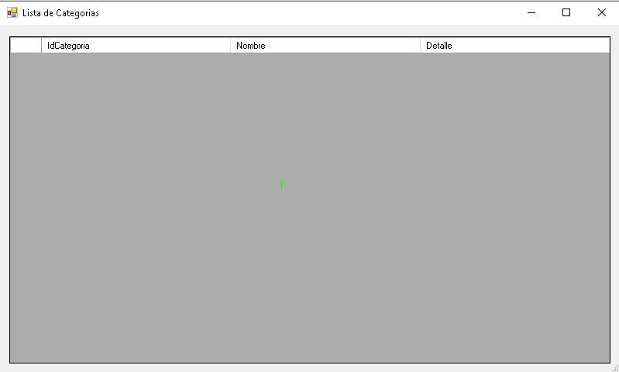

1. **Todas las categorías ya cargadas, al hacerle doble click a algún campo se llevará los datos de esa categoría a la pantalla anterior (Actualizar Categoria o Eliminar Categoria).**

Proveedores: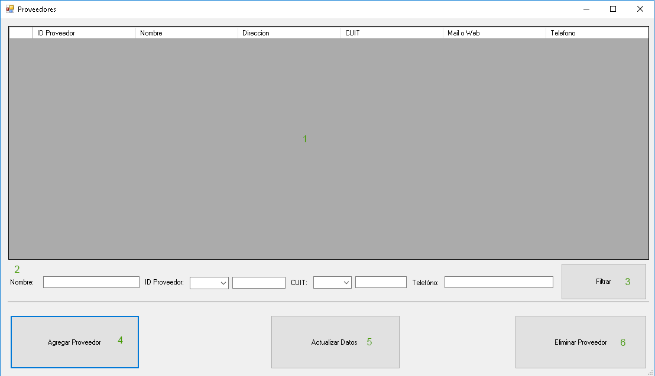

1. **Lista de todos los Proveedores.**
2. **Si quiere reducir la cantidad de proveedores que aparecen en la tabla, puede completar esos filtros.**
3. **Para que el campo 2 funcione debe apretar este botón.**
4. **Al apretar este botón se abrirá la ventana Agregar Proveedor.**
5. **Al apretar este botón se abrirá la ventana Actualizar Proveedor.**
6. **Al apretar este botón se abrirá la ventana Eliminar Proveedor.**

Agregar Proveedor**:**

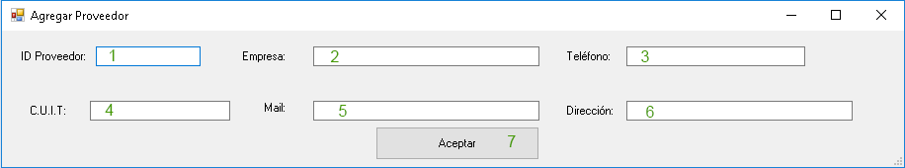

1. **Ingrese un numero de proveedor.**
2. **Ingrese el nombre de la empresa del proveedor.**
3. **Ingrese el número de teléfono del proveedor.**
4. **Ingrese el C.U.I.T del proveedor.**
5. **Ingrese el mail del proveedor.**
6. **Ingrese la dirección del proveedor.**

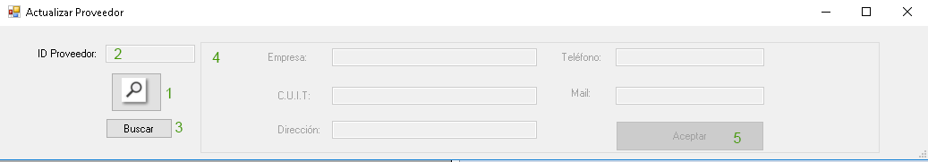Actualizar Proveedor**:**

1. **Al apretar este botón se abrirá la lista de proveedores.**
2. **Después de haber seleccionado un proveedor, se pondrá el número del proveedor elegido automáticamente en ese campo.**
3. **Al presionar este botón se cargarán los datos del campo 4 automáticamente.**
4. **Puede modificar todos los campos del proveedor.**
5. **Al apretar este botón se guardarán los nuevos datos del proveedor.**

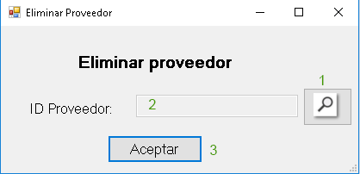Eliminar Proveedor**:**

1. **Al apretar este botón se abrirá la lista de proveedores.**
2. **Después de haber seleccionado un proveedor, se pondrá el número del proveedor elegido automáticamente en ese campo.**
3. **Al apretar este botón se eliminar el proveedor.**

Lista de Proveedores**:**

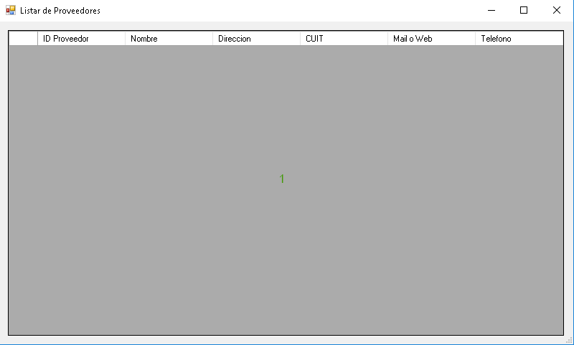

1. **Todos los proveedores ya cargados, al hacerle doble click a algún campo se llevará los datos de esa categoría a la pantalla anterior (Actualizar Proveedor o Eliminar Proveedor).**

Productos**:**

1. **Lista de todos los productos.**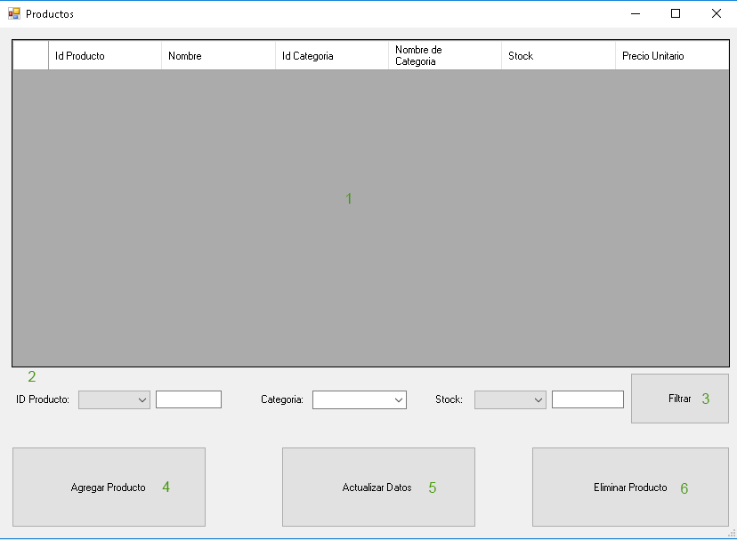
2. **Si quiere reducir la cantidad de productos que aparecen en la tabla, puede completar esos filtros.**
3. **Para que el campo 2 funcione debe apretar este botón.**
4. **Al apretar este botón se abrirá la ventana Agregar Producto.**
5. **Al apretar este botón se abrirá la ventana Actualizar Producto.**
6. **Al apretar este botón se abrirá la ventana Eliminar Productos.**

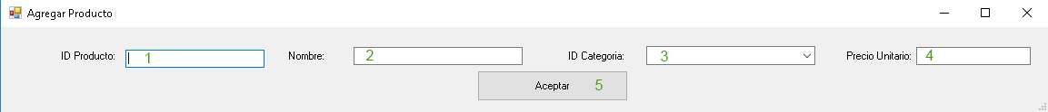Agregar Producto**:**

1. **Ingrese un numero de producto.**
2. **Ingrese el nombre del producto.**
3. **Apriete el descolgable y seleccione una categoría.**
4. **Ingrese el precio unitario de venta.**

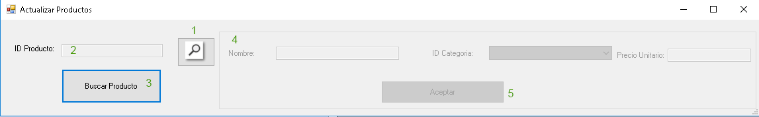Actualizar Producto**:**

1. **Al apretar este botón se abrirá la lista de productos.**
2. **Después de haber seleccionado un producto, se pondrá el número del producto elegido automáticamente en ese campo.**
3. **Al presionar este botón se cargarán los datos del campo 4 automáticamente.**
4. **Puede modificar todos los campos del producto.**
5. **Al apretar este botón se guardarán los nuevos datos del producto.**

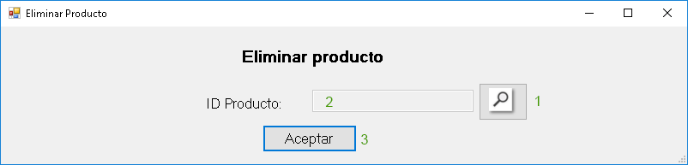Eliminar Producto**:**

1. **Al apretar este botón se abrirá la lista de productos.**
2. **Después de haber seleccionado un producto, se pondrá el número del producto elegido automáticamente en ese campo.**
3. **Al apretar este botón se eliminar el producto.**

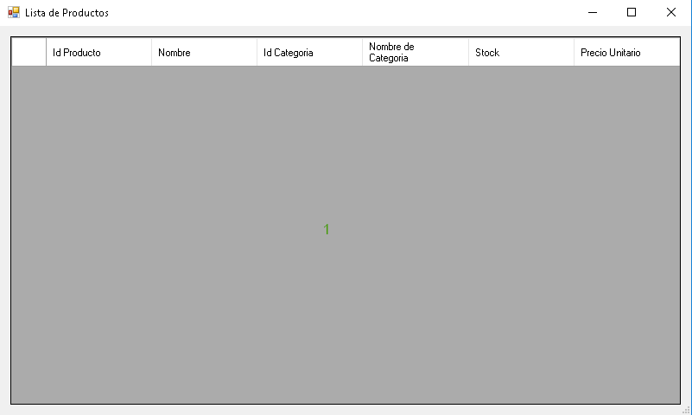Lista de Productos**:**

1. **Todos los productos ya cargados, al hacerle doble click a algún campo se llevará los datos de esa categoría a la pantalla anterior (Actualizar Producto o Eliminar Producto).**

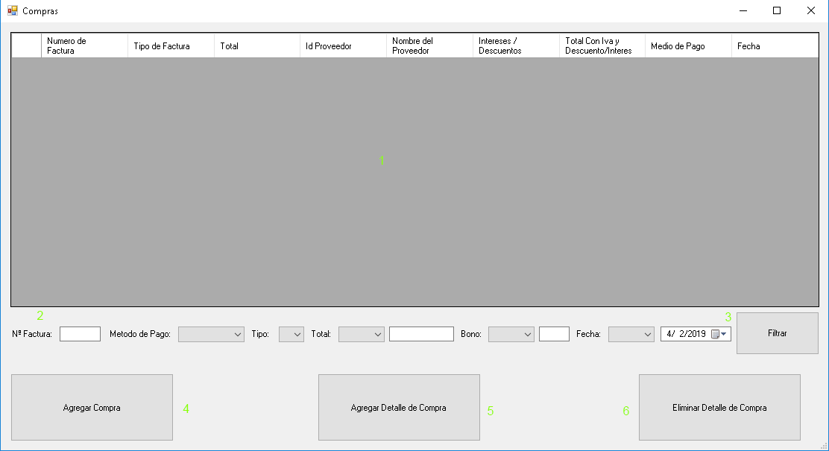Compras:

1. **Lista de todas las compras.**
2. **Si quiere reducir la cantidad de compras que aparecen en la tabla, puede completar esos filtros.**
3. **Para que el campo 2 funcione debe apretar este botón.**
4. **Al apretar este botón se abrirá la ventana Agregar Detalle de Compra.**
5. **Al apretar este botón se abrirá la ventana Actualizar Detalle de Compra.**
6. **Al apretar este botón se abrirá la ventana Eliminar Detalle de Compra.**

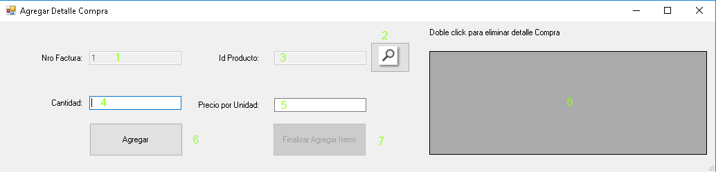Agregar Detalle de Compra**:**

1. **El número de factura se genera automáticamente.**
2. **Al apretar este botón se abrirá la lista de productos.**
3. **Después de haber seleccionado un producto, se pondrá el número del producto elegido automáticamente en ese campo.**
4. **Ingrese la cantidad total de la compra.**
5. **Ingrese el precio por unidad comprada.**
6. **Al presionar este botón se cargarán los datos en el campo 8, y se activara el campo 7.**
7. **Al presionar este botón se dejarán de cargar datos en esta ventana, y se abrirá la ventana de Agregar Compra.**
8. **Esta tabla se actualiza cada vez que se completan los datos anteriores y se presiona el campo 6. Al hacerle doble click a un producto en la tabla se lo borrara.**

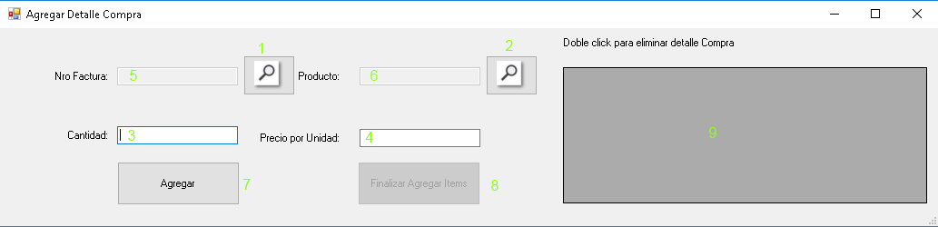Actualizar Detalle de Compra**:**

1. **Al apretar este botón se abrirá la lista de compras.**
2. **Al apretar este botón se abrirá la lista de productos.**
3. **Ingrese la cantidad total de la compra.**
4. **Ingrese el precio por unidad comprada.**
5. **Después de haber seleccionado una compra, se pondrá el número de factura elegido automáticamente en ese campo.**
6. **Después de haber seleccionado un producto, se pondrá el número del producto elegido automáticamente en ese campo.**
7. **Al presionar este botón se cargarán los datos en el campo 8, y se activará el campo 7.**
8. **Al presionar este botón se dejarán de cargar datos en esta ventana, y se abrirá la ventana de Agregar Compra.**
9. **Esta tabla se actualiza cada vez que se completan los datos anteriores y se presiona el campo 6. Al hacerle doble click a un producto en la tabla se lo borrara.**

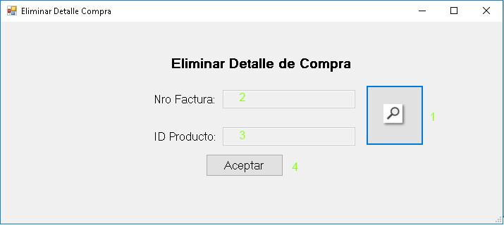Eliminar Detalle de Venta**:**

1. **Al apretar este botón se abrirá la lista de compras y la lista de productos.**
2. **Después de haber seleccionado una compra, se pondrá el número de factura elegido automáticamente en ese campo.**
3. **Después de haber seleccionado un producto, se pondrá el número del producto elegido automáticamente en ese campo.**
4. **Al apretar este botón se eliminará el detalle de compra de la factura; en caso de que no quede ningún detalle en esa factura, la factura será eliminada.**

Lista de Compras**:**

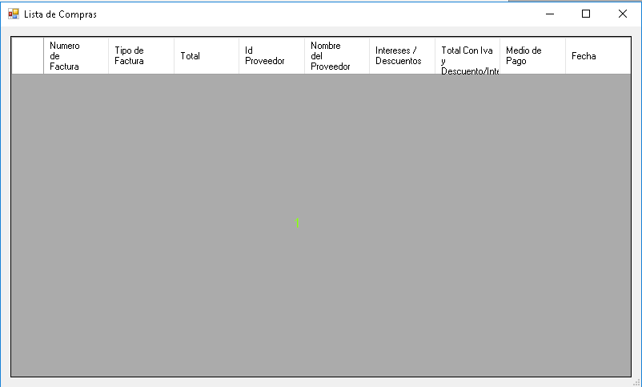

1. **Todas las Compras ya cargadas, al hacerle doble click a algún campo se llevará los datos de esa categoría a la pantalla anterior (Actualizar Detalle de Compra o Eliminar Detalle de Compra).**

Lista de Detalle de Compra**:**

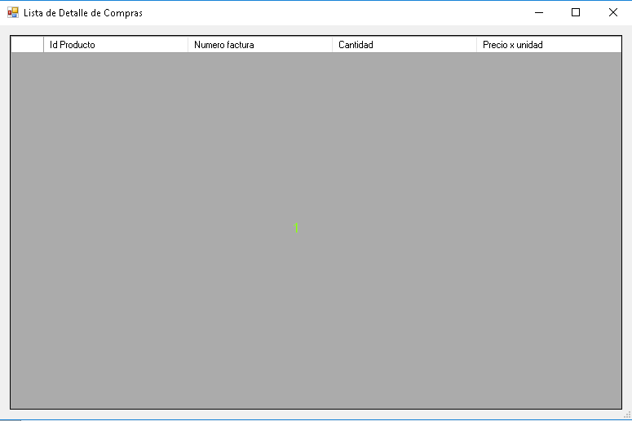

1. **Todos los detalles de compra ya cargados, al hacerle doble click a algún campo se llevará los datos de ese detalle a la pantalla anterior (Actualizar Detalle de Compra o Eliminar Detalle de Compra).**

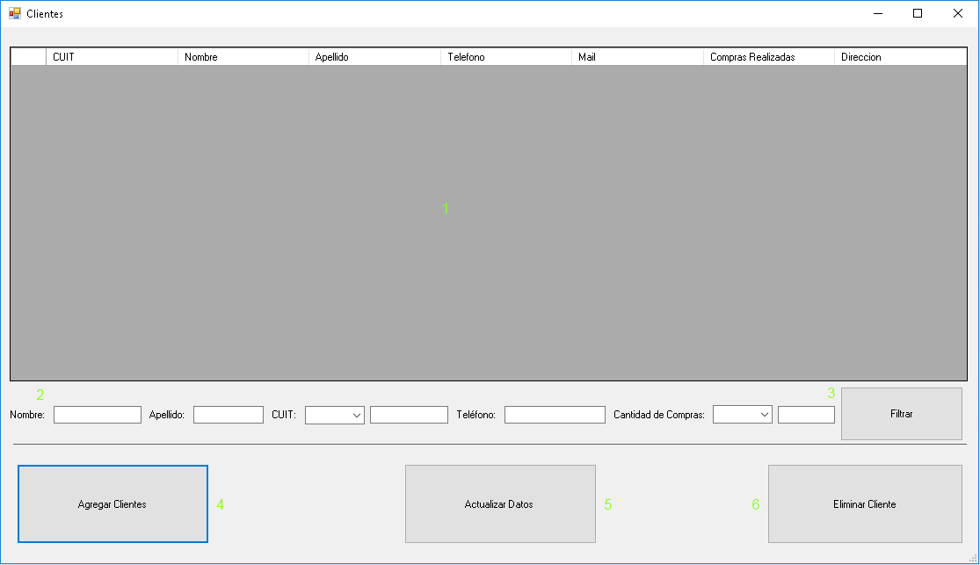Clientes:

1. **Lista de todos los clientes.**
2. **Si quiere reducir la cantidad de clientes que aparecen en la tabla, puede completar esos filtros.**
3. **Para que el campo 2 funcione debe apretar este botón.**
4. **Al apretar este botón se abrirá la ventana Agregar Clientes.**
5. **Al apretar este botón se abrirá la ventana Actualizar Clientes.**
6. **Al apretar este botón se abrirá la ventana Eliminar Clientes.**

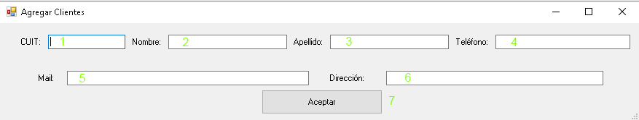Agregar Clientes:

1. **Ingrese el C.U.I.T de cliente.**
2. **Ingrese el nombre del cliente**
3. **Ingrese el apellido del cliente**
4. **Ingrese el número de teléfono del cliente.**
5. **Ingrese el mail del cliente.**
6. **Ingrese la dirección del cliente.**

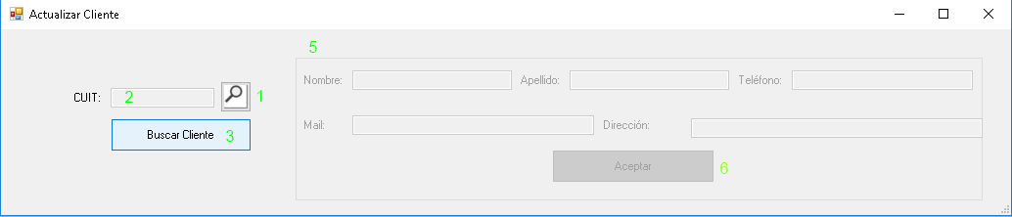Actualizar Clientes:

1. **Al apretar este botón se abrirá la lista de clientes.**
2. **Después de haber seleccionado un cliente, se pondrá el C.U.I.T del cliente elegido automáticamente en ese campo.**
3. **Al presionar este botón se cargarán los datos del campo 4 automáticamente.**
4. **Puede modificar todos los campos del cliente.**
5. **Al apretar este botón se guardarán los nuevos datos del cliente.**

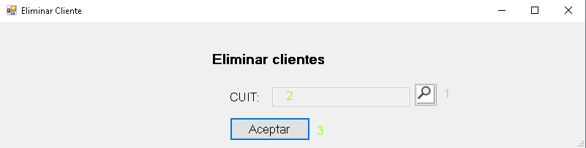Eliminar Clientes**:**

1. **Al apretar este botón se abrirá la lista de clientes.**
2. **Después de haber seleccionado un proveedor, se pondrá el C.U.I.T del cliente elegido automáticamente en ese campo.**
3. **Al apretar este botón se eliminar el cliente.**

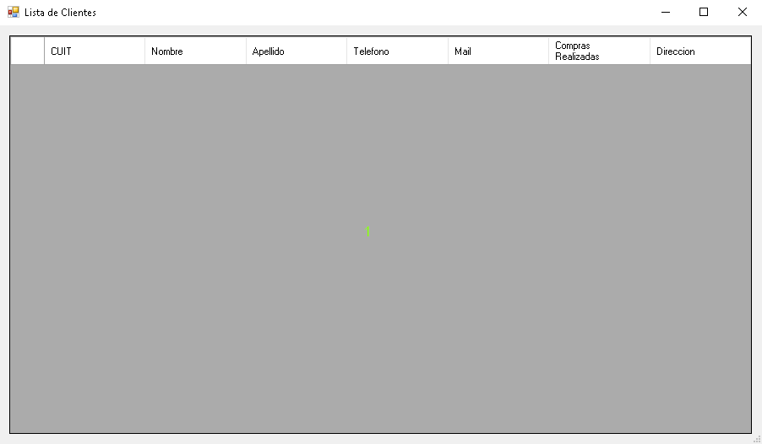Lista clientes:

1. **Todos los clientes ya cargados, al hacerle doble click a algún campo se llevará los datos de ese cliente a la pantalla anterior.**

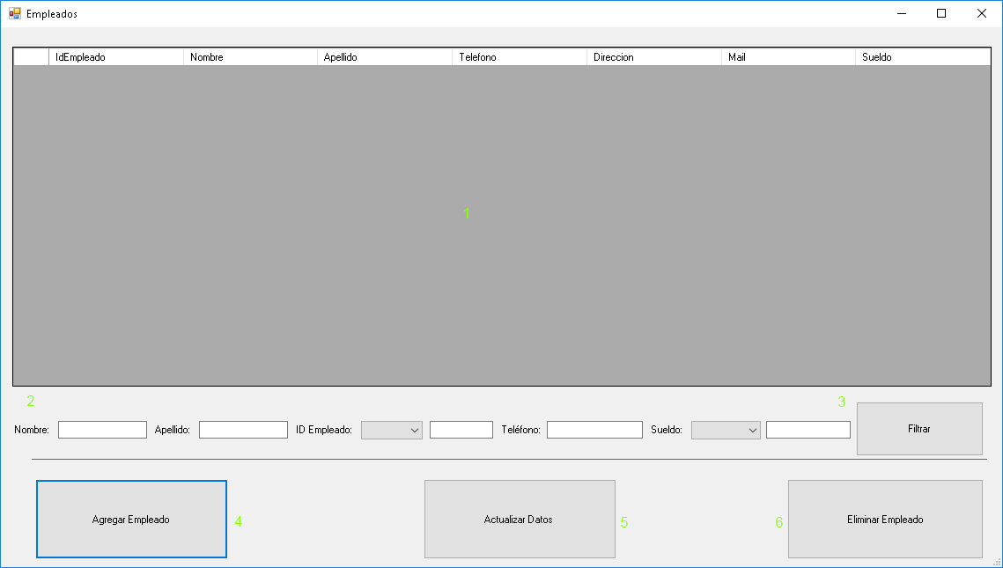Empleados:

1. **Lista de todos los empleados.**
2. **Si quiere reducir la cantidad de empleados que aparecen en la tabla, puede completar esos filtros.**
3. **Para que el campo 2 funcione debe apretar este botón.**
4. **Al apretar este botón se abrirá la ventana Agregar empleados.**
5. **Al apretar este botón se abrirá la ventana Actualizar empleados.**
6. **Al apretar este botón se abrirá la ventana Eliminar empleados.**

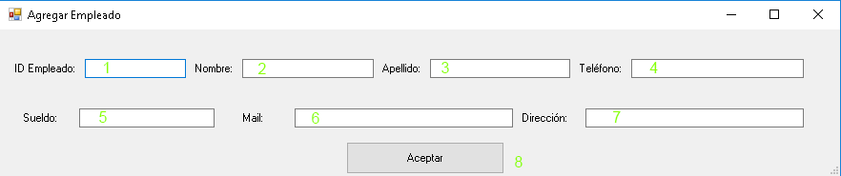Agregar empleado:

1. **Ingrese un id de Empleado.**
2. **Ingrese el nombre del Empleado**
3. **Ingrese el apellido del Empleado**
4. **Ingrese el número de teléfono del Empleado.**
5. **Ingrese el sueldo del empleado.**
6. **Ingrese la dirección de mail del empleado.**
7. **Ingrese la dirección del empleado.**

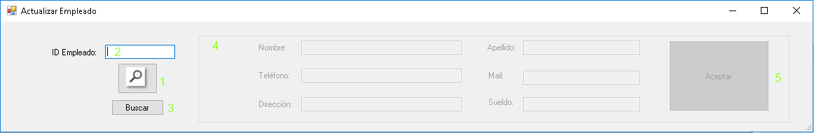Actualizar Empleado:

1. **Al apretar este botón se abrirá la lista de Empleados.**
2. **Después de haber seleccionado un Empleado, se pondrá el código del empleado elegido automáticamente en ese campo.**
3. **Al presionar este botón se cargarán los datos del campo 4 automáticamente.**
4. **Puede modificar todos los campos del Empleado.**
5. **Al apretar este botón se guardarán los nuevos datos del Empleado.**

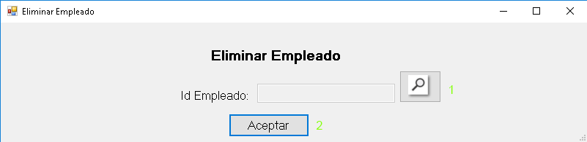Eliminar Empleado:

1. **Al apretar este botón se abrirá la lista de Empleados.**
2. **Después de haber seleccionado un Empleado, se pondrá el número del Empleado elegido automáticamente en ese campo.**
3. **Al apretar este botón se eliminar el Empleado.**

Lista empleados:

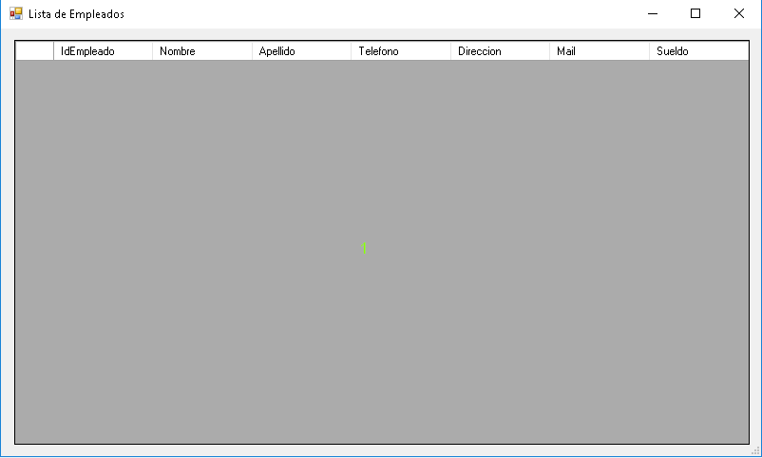

1. **Todos los productos ya cargados, al hacerle doble click a algún campo se llevará los datos de esa categoría a la pantalla anterior.**

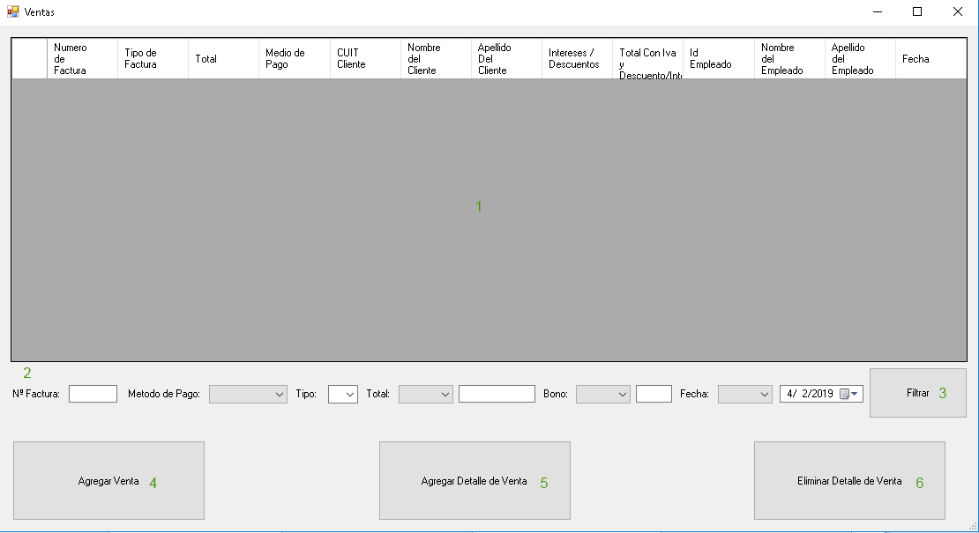Ventas:

1. **Lista de todas las Ventas.**
2. **Si quiere reducir la cantidad de Ventas que aparecen en la tabla, puede completar esos filtros.**
3. **Para que el campo 2 funcione debe apretar este botón.**
4. **Al apretar este botón se abrirá la ventana Agregar Venta.**
5. **Al apretar este botón se abrirá la ventana Actualizar Venta.**
6. **Al apretar este botón se abrirá la ventana Eliminar Detalle de Venta.**

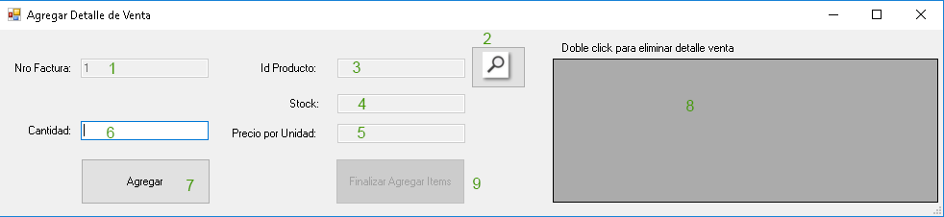Agregar Detalle de Venta:

1. **El número de factura se genera automáticamente.**
2. **Al apretar este botón se abrirá la lista de productos.**
3. **Después de haber seleccionado un producto, se pondrá el número del producto elegido automáticamente en ese campo.**
4. **Stock Disponible.**
5. **Ingrese el precio por unidad Venta.**
6. **Al presionar este botón se cargarán los datos en el campo 8, y se activara el campo 7.**
7. **Al presionar este botón se dejarán de cargar datos en esta ventana, y se abrirá la ventana de Agregar Venta.**
8. **Esta tabla se actualiza cada vez que se completan los datos anteriores y se presiona el campo 6. Al hacerle doble click a un producto en la tabla se lo borrara.**

Agregar Detalle Venta:

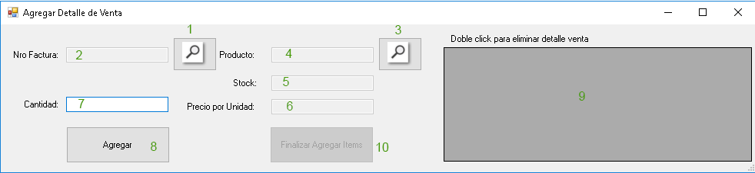

1. **Al apretar este botón se abrirá la lista de Ventas.**
2. **Número de factura automático una vez seleccionado.**
3. **Al apretar este botón se abrirá la lista de productos.**
4. **Aparecerá el nombre del producto.**
5. **Stock disponible**
6. **Ingresar Precio unitario.**
7. **Seleccionar la cantidad de productos.**
8. **Al presionar este botón se cargarán los datos en el campo 8, y se activará el campo 7.**
9. **Al hacerle doble click a un producto en la tabla se lo borrara.**
10. Estará disponible una vez que haya productos cargados.

Eliminar Detalle Venta:

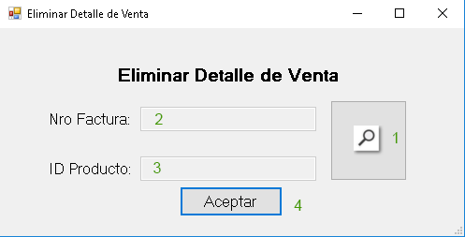

1. **Al apretar este botón se abrirá la lista de Ventas y la lista de productos.**
2. **Después de haber seleccionado una Venta, se pondrá el número de factura elegido automáticamente en ese campo.**
3. **Después de haber seleccionado un producto, se pondrá el número del producto elegido automáticamente en ese campo.**
4. **Al apretar este botón se eliminará el detalle de compra de la factura; en caso de que no quede**
5. **ningún detalle en esa factura, la factura será eliminada.**

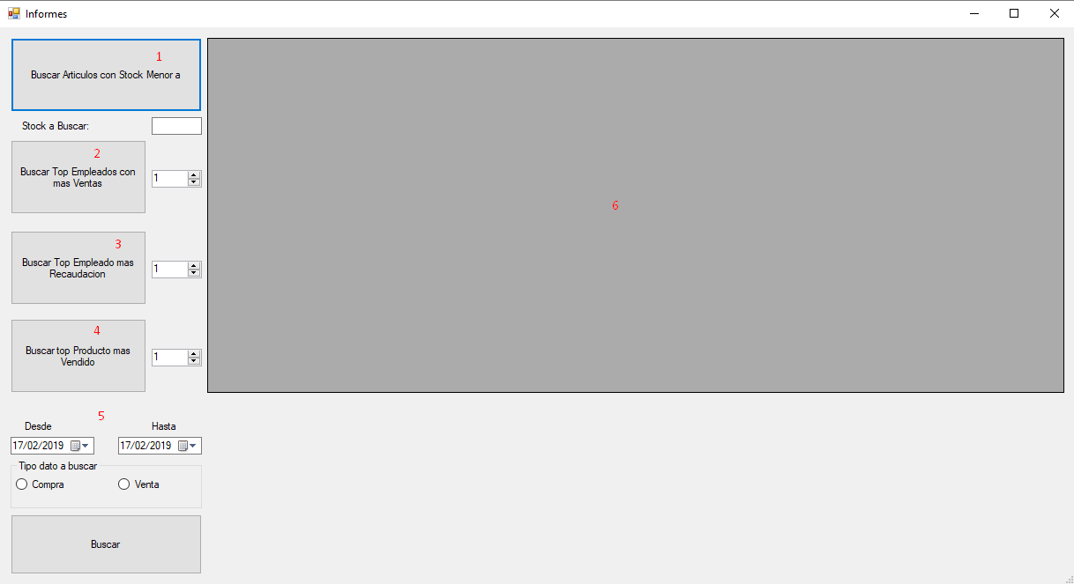Informes:

1. **Busca los artículos los cuales su stock sea igual o menor a la cantidad ingresada.**
2. **Busca a los Empleados con más ventas (varía la cantidad según el número que se ponga)**
3. **Busca a los Empleados con más Recaudación (varía la cantidad según el número que se ponga)**
4. **Busca el producto más vendido (varia la cantidad según el número que se ponga)**
5. **Busca todas las ventas/compras durante ciertas fechas.**
6. **Muestra los informes.**